**BỘ GIÁO DỤC VÀ ĐÀO TẠO**

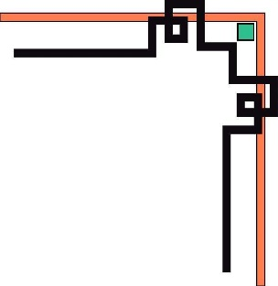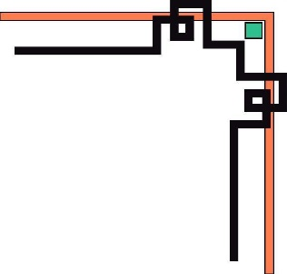

**TRƯỜNG ĐẠI HỌC SƯ PHẠM KỸ THUẬT TPHCM**

**KHOA ĐÀO TẠO CHẤT LƯỢNG CAO**



**BÁO CÁO CUỐI KÌ**

**MÔN HỌC: ĐỒ ÁN CÔNG NGHỆ THÔNG TIN**

**GVHD: TRẦN CÔNG TÚ**

**Đề tài: Xây dựng website bán hàng trực tuyến**

**Sinh viên thực hiện:**

**Tạ Quang Sang 19110277**

**Phạm Đức Huấn 19110211**

# TÓM TẮT ĐỒ ÁN VÀ LÝ DO CHỌN ĐỀ TÀI

Hiện nay internet nước ta đã rất phát triển và đã được phổ biến ở nhiều nơi thì nhu cầu mua sắm trực tuyến ngày càng tăng cao. Và cũng vì lí do hiện nay nước ta đang hứng chịu một đợt đại dịch covid 19 lớn ở cả nước vì vậy ở nhiều nơi còn có chỉ thị 16 nên người dân không thể ra ngoài mua sắm trực tiếp nên nhu cầu mua sắp trực tuyến lại tăng cao hơn. Vì vậy tụi em chọn đề tài xây dựng một website bán hàng trực tuyến.

Với mức độ phức tạp và quy mô ứng dụng, cộng thêm vấn đề thời gian cho nên đề tài “**Xây dựng Website kinh doanh quần áo trực tuyến**” chỉ dừng ở mức tìm hiểu ngôn ngữ lập trình Web JSP Servlet & MYSQL, và áp dụng xây dựng ứng dụng thực nghiệm trang Web bán hàng trên mạng.

Website với mục đích cung cấp cho khách hàng các thông tin chính xác về các sản phẩm về quần áo và cách thức đặt mua hàng qua mạng. Các thông tin được cập nhật thường xuyên và nhanh chóng. Vì vậy, rút ngắn được khoảng cách giữa người mua và người bán, đưa thông tin về các sản phẩm mới nhanh chóng đến cho khách hàng.

Do còn một số hạn chế, nên website mới chỉ dừng lại ở chức năng đặt hàng và hình thức thanh toán trực tiếp. Trong tương lai, hệ thống sẽ phát triển theo hướng thương mại điện tử (với hình thức thanh toán trực tuyến qua thẻ tín dụng, tài khoản ngân hàng, thẻ mua hàng trực tuyến…).

**MỤC LỤC**

TÓM TẮT ĐỒ ÁN VÀ LÝ DO CHỌN ĐỀ TÀI ii

CHƯƠNG 1. INTERNET, WORLD WIDE WEB VÀ HTML 1

1.1. Khái niệm cơ bản về Internet 1

1.1.1. Giới thiệu chung 1

1.1.2. Phân loại 1

1.2. World Wide Web 2

1.2.1. Các khái niệm cơ bản về World Wide Web 2

1.2.2. Cách tạo trang Web 2

1.2.3. Trình duyệt Web (Web Client hay Web Browser) 2

1.2.4. Webserver 3

1.2.5. Phân loại Web 3

1.3. HTML 4

1.3.1. Cấu trúc chung của một trang HTML 4

1.3.2. Các thẻ HTML cơ bản 5

CHƯƠNG 2. TÌM HIỂU NGÔN NGỮ JSP SERVLET 7

2.1. Khái niệm Jsp Servlet 7

2.2. Hoạt động của Servlet: 7

2.3. MySQL và Java Servlet 8

CHƯƠNG 3. CƠ SỞ DỮ LIỆU MYSQL 8

3.1. Giới thiệu cơ sở dữ liệu 8

3.2. Mục đích sử dụng cơ sở dữ liệu 8

CHƯƠNG 4. XÂY DỰNG ỨNG DỤNG THỰC TẾ 9

4.1. Phân tích yêu cầu đề tài 10

4.1.1 Tóm tắt hoạt động của hệ thống mà dự án sẽ được ứng dụng: 10

4.1.2. Phạm vi dự án được ứng dụng 10

4.1.3. Đối tượng sử dụng 10

4.1.4. Mục đích của dự án 10

4.2. Xác định yêu cầu của khách hàng 11

4.2.1. Hệ thống hiện hành của cửa hàng 11

4.2.2. Hệ thống đề nghị 11

4.3. Yêu cầu giao diện của website 12

4.3.1. Giao diện người dùng 12

4.3.2. Giao diện người quản trị: 12

4.4. Phân tích các chức năng của hệ thống 12

4.4.1. Các chức năng của đối tượng Khách hàng 12

4.4.2 Chức năng của Administrator 13

4.5. Biểu đồ phân tích thiết kế hệ thống 14

4.5.1. Biểu đồ hoạt động 14

4.5.2. Đặc tả Use-case 25

4.6. Cách tổ chức dữ liệu và thiết kế chương trình cho trang Web 29

4.6.11. Sơ đồ thực thể liên kết 31

4.7. Yêu cầu về bảo mật 32

4.8. Thiết kế giao diện 32

4.8.2. Giao diện Form đăng nhập 33

4.8.5. Giao diện Form đăng ký thành viên 34

4.8.7. Giao diện trang quản trị Admin 36

CHƯƠNG 5. HƯỚNG DẪN SỬ DỤNG ỨNG DỤNG 38

TÀI LIỆU THAM KHẢO 39

# CHƯƠNG 1. INTERNET, WORLD WIDE WEB VÀ HTML

## 1.1. Khái niệm cơ bản về Internet

### 1.1.1. Giới thiệu chung

Internet là mạng của các máy tính trên toàn cầu được thành lập từ những năm 80 bắt nguồn từ mạng APARRNET của bộ quốc phòng Mỹ.

Vào mạng Internet, bạn có thể tìm thấy nhiều tài liệu để nghiên cứu, học tập, trao đổi thư từ, đặt hàng, mua bán... Một trong những mục tiêu của Internet là chia sẻ thông tin giữa những người dùng trên nhiều lĩnh vực khác nhau.

Mỗi máy tính trên Internet được gọi là một host. Mỗi host có khả năng như nhau về truyền thông tới máy khác trên Internet. Một số host được nối tới mạng bằng đường nối Dial-up (quay số) tạm thời, số khác được nối bằng đường nối mạng thật sự 100% (như Ethernet, Tokenring...).

### 1.1.2. Phân loại

Các máy tính trên mạng được chia làm 2 nhóm Client và Server.

* Client: Máy khách trên mạng, chứa các chương trình Client
* Server: Máy phục vụ-Máy chủ. Chứa các chương trình Server, tài nguyên (tập tin, tài liệu... ) dùng chung cho nhiều máy khách. Server luôn ở trạng thái chờ yêu cầu và đáp ứng yêu cầu của Client.
* Internet Server: Là những server cung cấp các dịch vụ Internet như Web Server, Mail Server, FPT Server…

Các dịch vụ thường dùng trên Internet

* Dịch vụ World Wide Web (gọi tắt là Web)
* Dịch vụ Electronic Mail (viết tắt là Email)
* Dịch vụ FPT

Để truyền thông với những máy tính khác, mọi máy tính trên Internet phải hỗ trợ giao thức chung TCP/IP (Transmission Control Protocol/Internet Protocol- là giao thức điều khiển truyền dữ liệu và giao thức Internet), là một giao thức đồng bộ, cho truyền thông điệp từ nhiều nguồn và tới nhiều đích khác nhau. Ví dụ có thể vừ lấy thư từ trong hộp thư, đồng thời vừa truy cập trang Web. TCP đảm bảo tính an toàn dữ liệu, IP là giao thức chi phối phương thức vận chuyển dữ liệu trên Internet.

## 1.2. World Wide Web

### 1.2.1. Các khái niệm cơ bản về World Wide Web

World Wide Web (WWW) hay còn gọi là Web là một dịch vụ phổ biến nhất hiện nay trên Internet, 85% các giao dịch trên Internet ước lượng thuộc về WWW. Ngày nay số Website trên thế giới đã đạt tới con số khổng lồ. WWW cho phép bạn truy xuất thông tin văn bản, hình ảnh, âm thanh, video trên toàn thế giới. Thông qua Website, các quý công ty có thể giảm thiểu tối đa chi phí in ấn và phân phát tài liệu cho khách hàng ở nhiều nơi.

### 1.2.2. Cách tạo trang Web

Có nhiều cách để tạo trang Web:

* Có thể tạo trang Web trên bất kì chương trình xử lí văn bản nào.
* Tạo Web bằng cách viết mã nguồn bởi một trình soạn thảo văn bản như: Notepad, WordPad…là những chương trình soạn thảo văn bản có sẵn trong Window.
* Thiết kế Web bằng các phần mềm chuyên nghiệp: FrontPage, Dreamweaver, Nescape Editor… Phần mềm chuyên nghiệp như DreamWeaver sẽ giúp bạn thiết kế trang Web dễ dàng hơn, nhanh chóng hơn, phần lớn mã lệnh HTML sẽ có sẵn trong phần Code cho bạn.

Để xây dựng một ứng dụng Web hoàn chỉnh và có tính thương mại, bạn cần kết hợp cả Client Script (kịch bản trình khách) và Server Script (kịch bản trên trình chủ) với một loại cơ sở dữ liệu nào đó, chẳng hạn như: MS Access, SQL Server, MySQL, Oracle,...

Khi bạn muốn triển khai ứng dụng Web trên mạng, ngoài các điều kiện về cấu hình phần cứng, bạn cần có trình chủ Web thường gọi là Web Server.

### 1.2.3. Trình duyệt Web (Web Client hay Web Browser)

Trình duyệt Web là công cụ truy xuất dữ liệu trên mạng, là phần mềm giao diện trực tiếp với người sử dụng. Nhiệm vụ của Web Browser là nhận các yêu cầu của người dùng, gửi các yêu cầu đó qua mạng tới các Web Server và nhận các dữ liệu cần thiết từ Server để hiển thị lên màn hình. Để sử dụng dịch vụ WWW, Client cần có 1 chương trình duyệt Web, kết nối vào Internet thông qua một ISP. Các trình duyệt thông dụng hiện nay là: Microsoft Internet Explorer, Mozilla Firefox và Google Chrome… Trong đó Internet Explorer là một trình duyệt chuẩn cho phép trình bày nội dung do Web server cung cấp, cho phép đăng kí tới bất kì Website nào trên Internet, hỗ trợ trình bày trang Web.

### 1.2.4. Webserver

Webserver: là một máy tính được nối vào Internet và chạy các phần mềm được thiết kế. Webserver đóng vai trò một chương trình xử lí các nhiệm vụ xác định, như tìm trang thích hợp, xử lí tổ hợp dữ liệu, kiểm tra dữ liệu hợp lệ.... Webserver cũng là nơi lưu trữ cơ sở dữ liệu, là phần mềm đảm nhiệm vai trò Server cung cấp dịch vụ Web.

Webserver hỗ trợ các công nghệ khác nhau:

* IIS (Internet Information Service) : Hỗ trợ ASP, mở rộng hỗ trợ JPA SERVLET
* Apache: Hỗ trợ JPA SERVLET
* Tomcat: Hỗ trợ JSP (Java Servlet Page)

### 1.2.5. Phân loại Web

1.2.5.1. Web tĩnh

Tài liệu được phân phát rất đơn giản từ hệ thống file của Server

Định dạng các trang web tĩnh là các siêu liên kết, các trang định dạng Text, các hình ảnh đơn giản.

Ưu điểm: CSDL nhỏ nên việc phân phát dữ liệu có hiệu quả rõ ràng, Server có thể đáp ứng nhu cầu Client một cách nhanh chóng. Ta nên sử dụng Web tĩnh khi không thay đổi thông tin trên đó.

Nhược điểm: Không đáp ứng được yêu cầu phức tạp của người sử dụng, không linh hoat.

Hoạt động của trang Web tĩnh được thể hiện như sau:

Browser gửi yêu cầu

**B**rowser Server

Server gửi trả tài liệu

1.2.5.2. Website động

Về cơ bản nội dung của trang Web động như một trang Web tĩnh, ngoài ra nó còn có thể thao tác với CSDL để đáp ứng nhu cầu phức tập của một trang Web. Sau khi nhận được yêu cầu từ Web Client, chẳng hạn như một truy vấn từ một CSDL đặt trên Server, ứng dụng Internet Server sẽ truy vấn CSDL này, tạo một trang HTML chứa kết quả truy vấn rồi gửi trả cho người dùng.

Hoạt động của Web động:

Yêu cầu Kết nối

URL CGI CSDL

Form Dữ liệu trả về Dữ liệu trả về

## 1.3. HTML

Trang Web là sự kết hợp giữa văn bản và các thẻ HTML. HTML là chữ viết tắt của HyperText Markup Language được hội đồng World Wide Web Consortium (W3C) quy định. Một tập tin HTML chẳng qua là một tập tin bình thường, có đuôi .html hoặc .htm.

HTML giúp định dạng văn bản trong trang Web nhờ các thẻ. Hơn nữa, các thẻ html có thể liên kết từ hoặc một cụm từ với các tài liệu khác trên Internet. Đa số các thẻ HTML có dạng thẻ đóng mở. Thẻ đóng dùng chung từ lệnh giống như thẻ mở, nhưng thêm dấu xiên phải (/). Ngôn ngữ HTML qui định cú pháp không phân biệt chữ hoa chữ thường. Ví dụ, có thể khai báo **<html>** hoặc **<HTML>.**  Không có khoảng trắng trong định nghĩa thẻ.

### 1.3.1. Cấu trúc chung của một trang HTML

<html>

<head>

<title> Tiêu đề của trang Web </title>

</head>

<body>

<!-- Các thẻ Html và nội dung sẽ hiển thị -->

</body>

</html>

### 1.3.2. Các thẻ HTML cơ bản

**1. Thẻ <head>...</head>: T**ạo đầu mục trang

**2. Thẻ <title>...</title>:** Tạo tiêu đề trang trên thanh tiêu đề, đây là thẻ bắt buộc. Thẻ **title** cho phép bạn trình bày chuỗi trên thanh tựa đề của trang Web mỗi khi trang Web đó được duyệt trên trình duyệt Web.

**3. Thẻ <body>...</body>:** Tất cả các thông tin khai báo trong thẻ **<body>** đều có thể xuất hiện trên trang Web. Những thông tin này có thể nhìn thấy trên trang Web.

**4. Các thẻ định dạng khác. Thẻ <p>…</p>:**Tạo một đoạn mới. Thẻ **<font>... </font>:** Thay đổi phông chữ, kích cỡ và màu kí tự…

**5. Thẻ định dạng bảng <table>…</table>:** Đây là thẻ định dạng bảng trên trang Web. Sau khi khai báo thẻ này, bạn phải khai báo các thẻ hàng **<tr>** và thẻ cột **<td>** cùng với các thuộc tính của nó.

**6. Thẻ hình ảnh <img>:** Cho phép bạn chèn hình ảnh vào trang Web. Thẻ này thuộc loại thẻ không có thẻ đóng.

**7. Thẻ liên kết <a>... </a>:** Là loại thẻ dùng để liên kết giữa các trang Web hoặc liên kết đến địa chỉ Internet, Mail hay Intranet(URL) và địa chỉ trong tập tin trong mạng cục bộ (UNC).

**8. Các thẻ Input**: Thẻ Input cho phép người dùng nhập dữ liệu hay chỉ thị thực thi một hành động nào đó, thẻ Input bao gồm các loại thẻ như: text, password, submit, button, reset, checkbox, radio, image.

**9. Thẻ Textarea: < Textarea>.... < \Textarea>:** Thẻ Textarea cho phép người dùng nhập liệu với rất nhiều dòng. Với thẻ này bạn không thể giới hạn chiều dài lớn nhất trên trang Web.

**10. Thẻ Select**: Thẻ Select cho phép người dùng chọn phần tử trong tập phương thức đã được định nghĩa trước. Nếu thẻ Select cho phép người dùng chọn một phần tử trong danh sách phần tử thì thẻ Select sẽ giống như combobox. Nếu thẻ Select cho phép người dùng chọn nhiều phần tử cùng một lần trong danh sách phần tử, thẻ Select đó là dạng listbox.

**11. Thẻ Form:** Khi bạn muốn submit dữ liệu người dùng nhập từ trang Web phía Client lên phía Server, bạn có hai cách để làm điều nàu ứng với hai phương thức POST và GET trong thẻ form. Trong một trang Web có thể có nhiều thẻ Form khác nhau, nhưng các thẻ Form này không được lồng nhau, mỗi thẻ form sẽ được khai báo hành động (action) chỉ đến một trang khác.

# CHƯƠNG 2. TÌM HIỂU NGÔN NGỮ JSP SERVLET

## 2.1. Khái niệm Jsp Servlet

JSP (Java server page hay Java Scripting Preprocessor – tạm dịch là “Bộ tiền xử lý văn lệnh Java”) là một công nghệ Java cho phép các nhà phát triển tạo nội dung HTML, XML hay một số định dạng khác khiến cho trang web sinh động hớn.

Các JSP tag đặc biệt, hầu hết bắt đầu với <% và kết thúc với %>.

JSP thường được làm view trong ứng dụng mvc pattern. Thực ra, JSP vẫn có thể đáp ứng những yêu cầu khác nhưng để thuận tiện cho việc debug hay tái sử dụng các đoạn mã thì người ta thường dùng làm view còn servlet sẽ làm controller.

Servlet có thể được mô tả bằng nhiều cách, tùy thuộc vào ngữ cảnh:

* Một công nghệ được sử dụng để tạo ra ứng dụng web.
* Một API cung cấp các interface và lớp bao gồm các tài liệu.
* Một thành phần web được triển khai trên máy chủ để tạo ra trang web động.

Có nhiều interface và các lớp trong API servlet như Servlet, GenericServlet, HttpServlet, ServletRequest, ServletResponse, …

Java Servlet là chương trình chạy trên một Web hoặc ứng dụng máy chủ (Application Server). Nó hoạt động như một lớp trung gian giữa một yêu cầu đến từ một trình duyệt Web hoặc HTTP khách (Client) khác và cơ sở dữ liệu hoặc các ứng dụng trên máy chủ HTTP (HTTP Server).

## 2.2. Hoạt động của Servlet:

Sơ đồ hoạt động:

Máy khách Yêu cầu URL Máy chủ

hàng HTML Web

HTML

Servlet

Gọi mã kịch bản

## 

## 2.3. MySQL và Java Servlet

Ở đây chúng ta sẽ kết nối cơ sở dữ liệu thông qua JPA Hibernate. JPA là viết tắt của Java Persistence API, là một đặc các tiêu chuẩn của Java để làm việc với cơ sở dữ liệu quan hệ. JPA có thể xem như cầu nối giữa Java object và cơ sở dữ liệu quan hệ. Là một tập hợp các đặc tả (các interface), JPA không chứa bất kỳ phương thức thực thi nào, nó cần một JPA implementation triển khai tất cả các đặc tả mà nó định nghĩa.

ORM viết tắt của object-relational-mapping, công nghệ cho phép chuyển đổi từ các object trong ngôn ngữ hướng đối tượng sang database quan hệ và ngược lại. Hầu hết các ứng dụng đều cần lưu trữ, thao tác với cơ sở dữ liệu. Đối với công nghệ JDBC trước đây chúng ta phải thực hiện các công việc như kết nối cơ sở dữ liệu, viết câu truy vấn, đóng kết nối etc một cách thủ công.

# CHƯƠNG 3. CƠ SỞ DỮ LIỆU MYSQL

## 3.1. Giới thiệu cơ sở dữ liệu

MySQL là ứng dụng cơ sở dữ liệu mã nguồn mở phổ biến nhất hiện nay (theo www. mysql. com) và được sử dụng phối hợp với JPA Servlet. Trước khi làm việc với MySQL cần xác định các nhu cầu cho ứng dụng.

MySQL là cơ sở dữ có trình giao diện trên Windows hay Linux, cho phép người sử dụng có thể thao tác các hành động liên quan đến nó**.** Việc tìm hiểu từng công nghệ trước khi bắt tay vào việc viết mã kịch bản JPA Servlet, việc tích hợp hai công nghệ JPA Servlet và MySQL là một công việc cần thiết và rất quan trọng.

## 3.2. Mục đích sử dụng cơ sở dữ liệu

Mục đích sử dụng cơ sở dữ liệu bao gồm các chức năng như: lưu trữ (storage), truy cập (accessibility), tổ chức (organization) và xử lí (manipulation).

* Lưu trữ: Lưu trữ trên đĩa và có thể chuyển đổi dữ liệu từ cơ sở dữ liệu này sang cơ sở dữ liệu khác, nếu bạn sử dụng cho quy mô nhỏ, bạn có thể chọn cơ sở dữ liệu nhỏ như: Microsoft Exel, Microsoft Access, MySQL, Microsoft Visual FoxPro… Nếu ứng dụng có quy mô lớn, bạn có thể chọn cơ sở dữ liệu có quy mô lớn như: Oracle, SQL Server…
* Truy cập: Truy cập dữ liệu phụ thuộc vào mục đích và yêu cầu của người sử dụng, ở mức độ mang tính cục bộ, truy cập cơ sỏ dữ liệu ngay trong cơ sở dữ liệu với nhau, nhằm trao đổi hay xử lí dữ liệu ngay bên trong chính nó, nhưng do mục đích và yêu cầu người dùng vượt ra ngoài cơ sở dữ liệu, nên bạn cần có các phương thức truy cập dữ liệu giữa các cơ sở dử liệu với nhau như: Microsoft Access với SQL Server, hay SQL Server và cơ sở dữ liệu Oracle....
* Tổ chức: Tổ chức cơ sở dữ liệu phụ thuộc vào mô hình cơ sở dữ liệu, phân tích và thiết kế cơ sở dữ liệu tức là tổ chức cơ sở dữ liệu phụ thuộc vào đặc điểm riêng của từng ứng dụng. Tuy nhiên khi tổ chức cơ sở dữ liệu cần phải tuân theo một số tiêu chuẩn của hệ thống cơ sở dữ liệu nnhằm tăng tính tối ưu khi truy cập và xử lí.
* Xử lí: Tùy vào nhu cầu tính toán và truy vấn cơ sở dữ liệu với các mục đích khác nhau, cần phải sử dụng các phát biểu truy vấn cùng các phép toán, phát biểu của cơ sở dữ liệu để xuất ra kết quả như yêu cầu. Để thao tác hay xử lí dữ liệu bên trong chính cơ sở dữ liệu ta sử dụng các ngôn ngữ lập trình như: JPA SERVLET, C++, Java, Visual Basic…

# CHƯƠNG 4. XÂY DỰNG ỨNG DỤNG THỰC TẾ

Trong chương này chúng ta sẽ phân tích các yêu cầu của đề tài như việc tóm tắt hoạt động của hệ thống mà dự án sẽ được ứng dụng, phạm vi ứng dụng của đề tài và đối tượng sử dụng, mục đích của dự án. Xác định yêu cầu của khách hàng: Xuất phát từ hệ thống hiện hành của cửa hàng cùng với yêu cầu của khách hàng để vạch ra được yêu cầu hệ thống cần xây dựng như việc thiết kế giao diện, yêu cầu về chức năng và yêu cầu về bảo mật Trong chương này chúng ta đi xây dựng một số biểu đồ Use Case, biểu đồ hoạt động của các chức năng trong hệ thống và thông tin cơ sở dữ liệu của chương trình.

## 4.1. Phân tích yêu cầu đề tài

### 4.1.1 Tóm tắt hoạt động của hệ thống mà dự án sẽ được ứng dụng:

* Là một Website chuyên bán các sản phẩm về quần áo cho người tiêu dùng.
* Là một Website động, các thông tin được cập nhật theo định kỳ.
* Người dùng truy cập vào Website có thể xem, mua các sản phẩm,hoặc đặt hàng sản phẩm
* Người dùng có thể xem chi tiết từng sản (*có hình ảnh minh hoạ sản phẩm*).
* Khi đã chọn được món hàng vừa ý thì người dùng click vào nút cho vào giỏ hàng hoặc chọn biểu tượng giỏ hàng để sản phẩm được cập nhật trong giỏ hàng.
* Người dùng vẫn có thể quay trở lại trang sản phẩm để xem và chọn tiếp, các sản phẩm đã chọn sẽ được lưu vào trong giỏ hàng.
* Khách hàng cũng có thể bỏ đi những sản phẩm không vừa ý đã có trong giỏ hàng.
* Nếu đã quyết định mua các sản phẩm trong giỏ hàng thì người dùng click vào mục thanh toán để hoàn tất việc mua hàng, hoặc cũng có thể huỷ mua hàng.
* Đơn giá của các món hàng sẽ có trong giỏ hàng.
* Người dùng sẽ chọn các hình thức vận chuyển, thanh toán hàng do hệ thống đã định.

### 4.1.2. Phạm vi dự án được ứng dụng

* Dành cho mọi đối tượng có nhu cầu mua sắm trên mạng.
* Do nghiệp vụ của cửa hàng kết hợp với công nghệ mới và được xử lý trên hệ thống máy tính nên công việc liên lạc nơi khách hàng cũng như việc xử lý hoá đơn thực hiện một cách nhanh chóng và chính xác. Rút ngắn được thời gian làm việc, cũng như đưa thông tin về các sản phẩm mới nhanh chóng đến cho khách hàng.

### 4.1.3. Đối tượng sử dụng

Có 2 đối tượng sử dụng cơ bản là người dùng và nhà quản trị:

* *Người dùng:* Qua Website, khách hàng có thể xem thông tin, lựa chọn những sản phẩm ưa thích ở mọi nơi thậm chí ngay trong phòng làm việc của mình.

* *Nhà quản trị*: Nhà quản trị có toàn quyền sử dụng và cập nhật sản phẩm, hoá đơn, quản lý khách hàng, đảm bảo tính an toàn cho Website.

### 4.1.4. Mục đích của dự án

* Đáp ứng nhu cầu mua bán ngày càng phát triển của xã hội, xây dựng nên một môi trường làm việc hiệu quả.
* Thúc đẩy phát triển buôn bán trực tuyến.
* Rút ngắn khoảng cách giữa người mua và người bán, tạo ra một Website trực tuyến có thể đưa nhanh thông tin cũng như việc trao đổi mua bán các loại điện thoại qua mạng.
* Việc quản lý hàng trở nên dễ dàng.
* Sản phẩm được sắp xếp có hệ thống nên người dùng dễ tìm kiếm sản phẩm.

## 4.2. Xác định yêu cầu của khách hàng

### 4.2.1. Hệ thống hiện hành của cửa hàng

Dựa vào những ràng buộc cụ thể của hệ thống hiện hành chúng ta có thể đề nghị một hệ thống khác tiên tiến hơn, tiết kiệm được thời gian…

### 4.2.2. Hệ thống đề nghị

Để có thể vừa quảng cáo, bán hàng và giới thiệu sản phẩm của cửa hàng trên mạng thì website cần có các phần như:

*Về giao diện:*

* Giao diện người dùng
  + Phải có một giao diện thân thiện dễ sử dụng.
  + Phải nêu bật được thế mạnh của website, cũng như tạo được niềm tin cho khách hàng ngay từ lần viếng thăm đầu tiên.
  + Giới thiệu được sản phẩm của cửa hàng đang có.
  + Có biểu mẫu đăng ký để trở thành thành viên.
  + Có danh mục sản phẩm.
  + Chức năng đặt hàng, mua hàng.
  + Mục login của khách hàng khi đã trở thành thành viên gồm có: Tên đăng nhập *(Username*), mật khẩu đăng nhập (*password*).
* Giao diện người quản trị.
  + Đơn giản, dễ quản lý và không thể thiếu các mục như:
    - Quản lý sản phẩm.
    - Quản lý hoá đơn.
    - Quản lý khách hàng.
    - Quản lý đăng nhập.
    - Quản lý mọi thay đổi của website.

*Về nghiệp vụ*

* Người xây dựng nên hệ thống phải am hiểu về thương mại điện tử, hiểu rõ cách thức mua bán hàng qua mạng.
* Người xây dựng nên hệ thống đặc biệt phải hiểu rõ các thông số kĩ thuật về máy tính: Có thể đưa ra đựơc một cái nhìn tổng quát, sâu rộng về sản phẩm.

*Về bảo mật:*

* Người Admin có toàn quyền giữ bảo mật cho website bằng mật khẩu riêng.
* Quản lý User & Password của khách hàng an toàn: Thông tin của khách hàng được bảo mật

## 4.3. Yêu cầu giao diện của website

### 4.3.1. Giao diện người dùng

Phải có một giao diện thân thiện dễ sử dụng:

* Màu sắc hài hoà làm nổi bật hình ảnh của sản phẩm, font chữ thống nhất, tiện lợi khi sử dụng.
* Giới thiệu những thông tin về cửa hàng: Địa chỉ liên hệ của cửa hàng hoặc các đại lý trực thuộc, các số điện thoại liên hệ, email liên hệ.
* Sản phẩm của cửa hàng: sản phẩm đang có, sản phẩm bán chạy, sản phẩm mới nhất, sản phẩm sắp ra mắt…

### 4.3.2. Giao diện người quản trị:

* Giao diện đơn giản, dễ quản lý dữ liệu.
* Phải được bảo vệ bằng User & Password riêng của Admin.

## 4.4. Phân tích các chức năng của hệ thống

Các tác nhân của hệ thống gồm có:

* Administrator: là thành viên quản trị của hệ thống, có các quyền và chức năng như: tạo các tài khoản, quản lý sản phẩm, quản trị người dùng, quản lý hoá đơn…
* Member: là hệ thống thành viên có chức năng: Đăng kí, đăng nhập, tìm kiếm, xem, sửa thông tin cá nhân, xem giỏ hàng, đặt hàng, xem thông tin về các hóa đơn đã lập.

### 4.4.1. Các chức năng của đối tượng Khách hàng

Khi tham gia vào hệ thống thì họ có thể xem thông tin, tìm kiếm sản phẩm, đăng ký là thành viên của hệ thống, chọn sản phẩm vào giỏ hàng, xem giỏ hàng, đặt hàng.

4.4.1.1. Chức năng đăng ký thành viên

Description: Dành cho khách vãng lai đăng ký làm thành viên để có thêm nhiều chức năng cho việc mua bán sản phẩm, cũng như tạo mối quan hệ lâu dài với công ty. Qua đó, thành viên sẽ được hưởng chế độ khuyến mại đặc biệt.

Input: Khách vãng lai phải nhập đầy đủ các thông tin (*: là thông tin bắt buộc)

Tên đăng nhập: (*)

Mật khẩu: (*)

Họ và tên: Nhập họ và tên. (*)

Địa chỉ: Nhập địa chỉ của Member. (*)

Điện thoại: Nhập điện thoại. (*)

Process: Kiểm tra thông tin nhập. Nếu thông tin chính xác sẽ lưu thông tin vào CSDL và thêm thông tin của thành viên đó vào CSDL.

Output: Đưa ra thông báo đăng ký thành công hoặc yêu cầu nhập lại nếu thông tin không hợp lệ

4.4.1.3. Chức năng xem thông tin sản phẩm

+ Description: Cho phép xem chi tiết thông tin của sản phẩm.

+ Input: Chọn sản phẩm cần xem.

+ Process: Lấy thông tin sản phẩm từ CSDL thông qua ID.

+ Output: Hiện chi tiết thông tin sản phẩm.

4.4.1.4. Chức năng giỏ hàng

+ Description: Cho phép xem chi tiết giỏ hàng.

+ Input: Click chọn vào giỏ hàng.

+ Process: Lấy thông tin sản phẩm từ CSDL thông qua ID. ID này được lấy từ biến session lưu các thông tin về mã sản phẩm và số lượng của từng sản phẩm mà khách hàng chọn vào giỏ hàng.

+ Output: Hiển thị thông tin về tên sản phẩm, ảnh, đơn giá, số lượng, thành tiền, tổng tiền của sản phẩm.

4.4.1.5. Chức năng đặt hàng

+ Description: Cho phép tất cả các khách hàng có thể đặt hàng mà không cần phải là thành viên của hệ thống.

+ Input: Sau khi xem giỏ hàng, khách hàng có nhu cầu đặt hàng qua mạng thì có thể click vào nút đặt hàng và điền một số thông tin cần thiết để người quản trị có thể xác nhận thông tin và giao hàng trực tiếp đến đúng địa chỉ một cách nhanh nhất có thể.

+ Process: Lưu thông tin về khách hàng và thông tin hóa đơn đặt hàng vào các bảng trong cơ sở dữ liệu.

+ Output: Đưa ra thông báo đơn đặt hàng đã được lập thành công hoặc không thành công.

### 4.4.2 Chức năng của Administrator

4.4.2.1. Các chức năng quản lý Member

* + - * *Chức năng xoá Member:*

+ Description: Giúp Admin có thể xóa Member ra khỏi CSDL.

+ Input: Chọn Member cần xóa.

+ Process: Lấy các thông tin của Member và hiển thị ra màn hình để chắc chắn rằng Admin xóa đúng Member cần thiết.

+ Output: Load lại danh sách Member để biết được đã xoá thành công Member ra khỏi CSDL

4.4.2.2. Các chức năng quản lý Sản Phẩm

* + - * *Chức năng chỉnh sửa thông tin sản phẩm:*

+ Description: Giúp Admin thay đổi thông tin của sản phẩm đã có trong CSDL.

+ Input: Admin nhập thông tin mới của sản phẩm.

+ Process: Cập nhật thông tin mới cho sản phẩm.

+ Output: Hiển thị thông báo đã cập nhật sản phẩm.

* + - * *Chức năng xoá sản phẩm:*

+ Description: Giúp Admin có thể xoá sản phẩm

+ Input: Chọn sản phẩm cần xoá

+ Process: Xoá trong CSDL

+ Output: Load lại danh sách sản phẩm

* + - * *Chức năng thêm sản phẩm:*

+ Description: Giúp Admin có thể thêm sản phẩm mới.

+ Input: Admin nhập vào những thông tin cần thiết của sản phẩm mới.

+ Process: Kiểm tra xem những trường nào không được để trống. Nếu tất cả đều phù hợp thì thêm vào database. Ngược lại thì không thêm vào database.

+ Output: Load lại danh sách sản phẩm để xem sản phẩm mới đã được thêm vào CSDL

4.4.2.3. Các chức năng quản trị người dùng

* + - * *Chức năng xoá với người dùng:*

+ Description: Giúp Admin có thể xoá người dùng.

+ Input: Tìm User cần xoá và chọn biểu tượng xoá .

+ Process: Xoá User ra khỏi CSDL

+ Output: Load lại danh sách người dùng để xem thông tin vừa thay đổi.

## 4.5. Biểu đồ phân tích thiết kế hệ thống

### 4.5.1. Biểu đồ hoạt động

* Đăng nhập



Hình 1. Biểu đồ hoạt động đăng nhập vào hệ thống

* Đăng xuất



Hình 2. Biểu đổ hoạt động thoát ra khỏi hệ thống

* + Đăng kí thành viên



Hình 3. Biểu đồ hoạt động đăng kí thành viên

* + Xem thông tin về sản phẩm



Hình 4. Biểu đồ hoạt động xem thông tin về sản phẩm

* + Thêm sản phẩm vào giỏ hàng



Hình 5. Biểu đồ chức năng thêm SP vào giỏ hàng

* + Đặt hàng



Hình 6. Biểu đồ chức năng đặt hàng

* + Xoá Member



Hình 7. Biểu đồ chức năng xoá Member

* + Thêm sản phẩm



Hình 8. Biểu đồ chức năng thêm sản phẩm

* + Sửa thông tin sản phẩm



Hình 9. Biểu đồ chức năng sửa thông tin sản phẩm

* + Xoá sản phẩm



Hình 10. Biểu đồ chức năng xoá sản phẩm

* + Xoá User



Hình 11. Biểu đồ chức năng xoá User

### 4.5.2. Đặc tả Use-case

* + - * *Use-case quản lý sản phẩm*



Hình 12. Use-case quản lý sản phẩm

- Lớp biên: Login, Interface

- Lớp điều khiển: Control

- Lớp thực thể: Database



Hình 13. Biểu đồ cộng tác chức năng cập nhật

* + - * *Chức năng thêm mới sản phẩm*



Hình 14. Biểu đồ tuần tự chức năng thêm sản phẩm mới

* + - * *Chức năng sửa thông tin sản phẩm*



Hình 15. Biểu đồ tuần tự chức năng sửa thông tin sản phẩm

* + - * Chức năng xóa sản phẩm:



Hình 16. Biểu đồ tuần tự chức năng xóa sản phẩm

Tương tự đối với Use-case quản lý người dùng hệ thống và quản lý khách hàng (với các chức năng thêm, sửa, xóa).

* + - * Chức năng đăng nhập:



Hình 17. Biểu đồ tuần tự chức năng đăng nhập

* + - * *Chức năng đăng ký thành viên*



Hình 18. Biểu đồ tuần tự chức năng đăng ký thành viên

## 4.6. Cách tổ chức dữ liệu và thiết kế chương trình cho trang Web

Việc tổ chức dữ liệu phải giải quyết được các yêu cầu đã phân tích để lúc hiển thị lên trang Web có giao diện dễ nhìn, dễ dàng, hấp dẫn khách hàng... Một phương pháp sử dụng khá rộn rãi từ trước đến nay là quản lí theo từng nhóm sản phẩm. Mỗi nhóm sẽ có một mã nhóm và tên nhóm để nhận biết. Đối với Website này, với các sản phẩm, các sản phẩm sẽ tương ứng với mã hãng và mã loại sản phẩm của nó và mã đó sẽ làm khóa chính trong bảng đó. Sau đây là một số bảng cơ sở dữ liệu chính trong toàn bộ cơ sở dữ liệu:

* + 1. **Bảng user**

Dùng để quản lý thông tin khách hàng

|  |  |  |  |
| --- | --- | --- | --- |
| Name | Type | Null | Chú thích |
| **userName** | Int(10) | No | Tài khoản đăng nhập |
| hoten | Varchar(255) | No | Tên khách hàng |
| diachi | Varchar(1000) | No | Địa chỉ |
| sdt | Varchar(255) | No | Điện thoại |
| password | Varchar(255) | No | Mật khẩu đăng nhập |

Bảng 1. Bảng user

* + 1. **Bảng sanpham**

Dùng để quản lí thông tin các sản phẩm

|  |  |  |  |
| --- | --- | --- | --- |
| Name | Type | Null | Chú thích |
| **maSP** | Int(10) | No | Mã sản phảm |
| tenSP | Varchar(1000) | No | Tên của sản phẩm |
| giaSP | Int(10) | No | Giá của sản phẩm |
| hinhSP | Varchar(1000) | No | Link của hình sản phẩm |

Bảng 2. Bảng sanpham

* + 1. **Bảng chitiethoadon**

Dùng để quản lý tổng hoá đơn của người mua

|  |  |  |  |
| --- | --- | --- | --- |
| Name | Type | Null | Chú thich |
| **mahoadon** | Int(10) | No | Mã hoá đơn của sản phẩm |
| userName | Varchar(255) | No | Tên tài khoản của người mua |
| tongtien | Int(10) | No | Tổng tiền của khách hàng mua |

Bảng 3. Bảng nhomsanpham

* + 1. **Bảng hoadonsanpham**

Dùng để quản lý sản phẩm

|  |  |  |  |
| --- | --- | --- | --- |
| Name | Type | Null | Chú thích |
| **Id** | Int(20) | No | Mã của hoá đơn sản phẩm |
| mahoadon | Int(10) | No | Mã hoá đơn |
| masanpham | Text | No | Mã sản phẩm được mua |
| soluong | Text | No | Số lượng sản phẩm được mua |

Bảng 4. Bảng hoadonsanpham

### 4.6.11. Sơ đồ thực thể liên kết

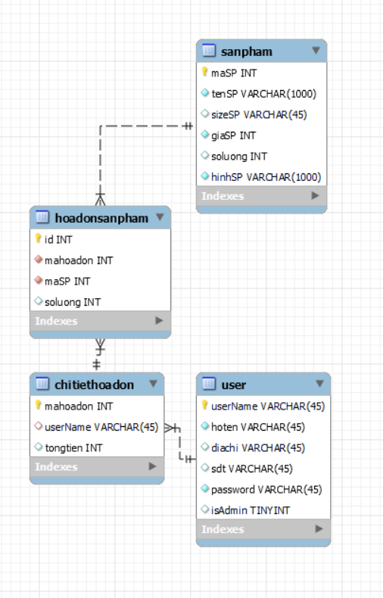

Hình 19. Sơ đồ thực thể liên kết

## 4.7. Yêu cầu về bảo mật

Có tính bảo mật cao, đảm bảo nếu không có được username, password và được cho phép hoạt động của Admin thì không có một User nào có thể thay đổi thông tin về sản phẩm cũng như toàn bộ Website ngoài việc thay đổi thông tin cá nhân của User vì vậy việc quản lý dữ liệu bằng mật khẩu đăng nhập:

+ Tên đăng nhập

+ Mật khẩu đăng nhập

Các thông tin của khách hàng được bảo mật.

Hệ thống quản trị tuyệt đối an toàn, không thể bị truy cập do lỗi của hệ thống.

Như vậy, từ các biểu đồ Use Case và biểu đồ hoạt động của hệ thống đã thể hiện được các chức năng của các tác nhân và hệ thống làm việc như thế nào, xuất phát từ hệ thống hiện tại và các yêu cầu về hệ thống, yêu cầu khách hàng, chúng ta nên xây dựng cho trang Website có đầy đủ chức năng của người quản trị và người dùng và phải đảm bảo có được tính bảo mật cao.

## 4.8. Thiết kế giao diện

**4.8.1. Giao diện trang chủ**

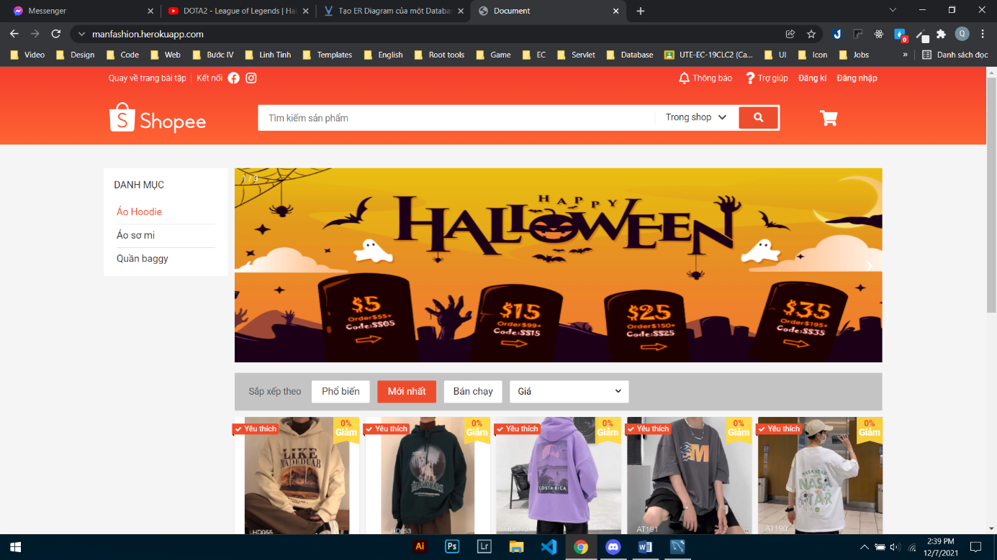

Hình 20. Giao diện trang chủ

Trang chủ *“Index.jsp Servlet”*: Là trang chính, chứa tất cả các mục để lựa chọn. Từ trang chủ khách hàng có thể tìm thấy mọi thông tin cần thiết:

* Thông tin về các loại sản phẩm với giao diện gần gũi, thân thiện và dễ sử dụng... từ đó khách hàng có thể đặt mua cho mình những sản phẩm yêu thích, phù hợp với túi tiền...
* Các bài viết hay về thể giới máy tính được quản trị hệ thống chọn lọc...
* Bạn có thắc mắc, góp ý với công ty…

### 4.8.2. Giao diện Form đăng nhập

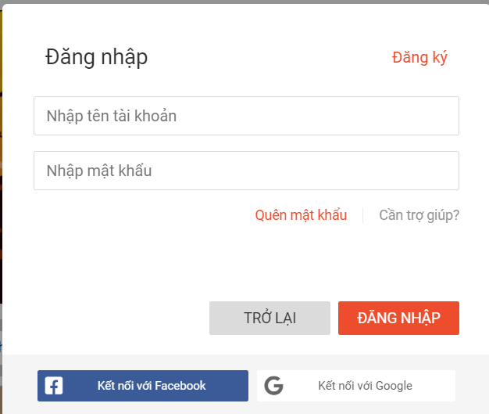

Hình 21. Giao diện form đăng nhập

Trang “login.JPA Servlet” là trang mà khách hàng sẽ nhập User và Pass của mình để đăng nhập vào website, nếu chưa có tài khoản khách hàng nhấn vào nút Đăng ký để tạo cho mình một tài khoản mới.

**4.8.3. Giao diện trang giỏ hàng**

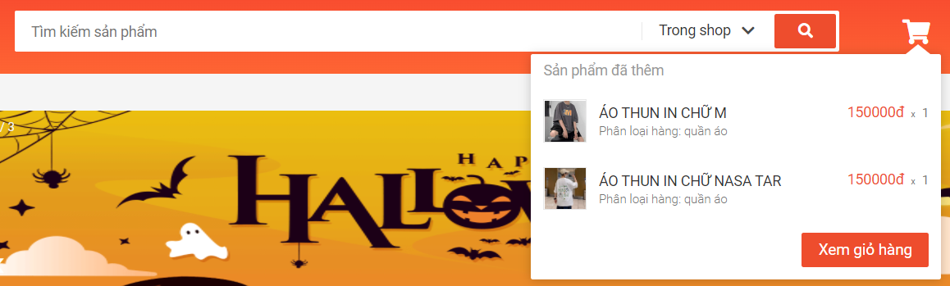 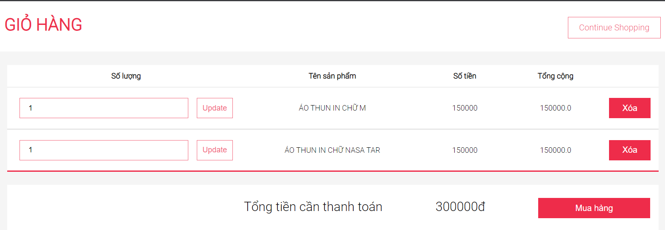

Hình 22. Giao diện giỏ hàng

Trang *“giohang.JPA Servlet”* là trang mà khách hàng có thể xem được những sản phẩm của mình đã chọn. Tại đây khách hàng có thể biết được số lượng mặt hàng mình đã chọn cũng như tổng số tiền phải thanh toán. Khách hàng có thể thêm, cập nhập cũng như xóa sản phẩm ngay tại giỏ hàng. Tại đây cũng có chức năng lưu lịch sử mua hàng của khách hàng.

### 4.8.5. Giao diện Form đăng ký thành viên

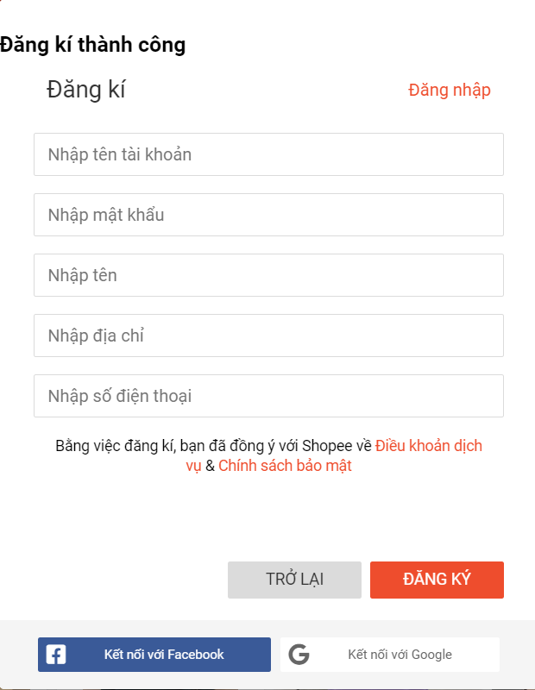

Hình 23. Giao diện form đăng ký thành viên

Trang “*register.JPA Servlet*” Tại đây khách hàng sẽ điền đầy đủ thông tin cá nhân và đăng ký cho mình một tài khoản, để dùng cho việc mua hàng tại website.

### 4.8.7. Giao diện trang quản trị Admin

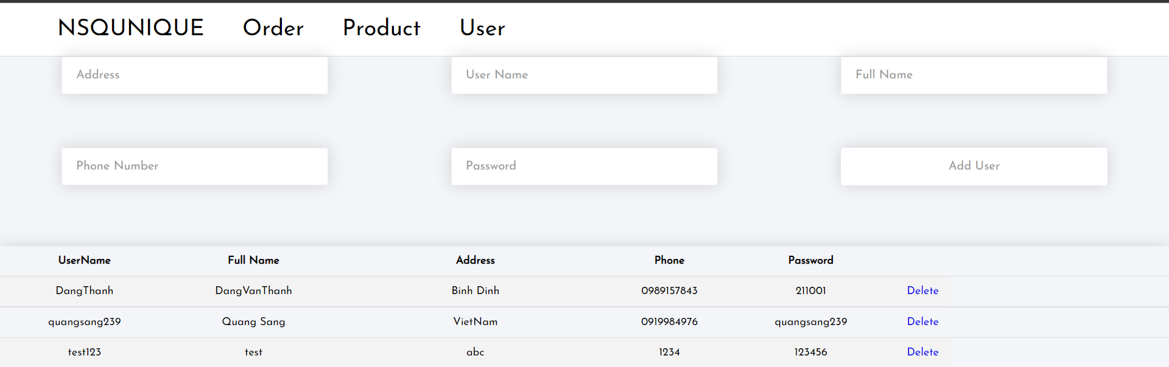

Hình 24. Giao diện trang quản trị Admin

Đây là trang quản trị dành cho người Admin của cửa hàng, cung cấp đầy đủ tính năng cho người quản trị như: quản lý sản phẩm, quản lý thành viên, quản lý các đơn đặt hàng…

**KẾT LUẬN**

Đề tài “**Xây dựng Website kinh doanh máy tính xách tay trực tuyến**” cũng xuất phát từ thực tế ngày nay nhằm tạo một nền tảng cơ sở ban đầu để có thể hỗ trợ thêm cho các bạn muốn thiết kế một Website cho công ty hay một Website cá nhân.

Mặc dù đã có nhiều cố gắng, tìm hiểu các kiến thức đã học, kết hợp tra cứu các tài liệu chuyên nghành nhưng do còn hạn chế về thời gian, khả năng và kinh nghiệm nên không tránh khỏi những thiếu sót nhất định nên đề tài đã hoàn thành ở mức độ sau:

- Tìm hiểu ngôn ngữ lập trình Web JPA Servlet & MySQL

- Áp dụng xây dựng ứng dụng thực nghiệm trang **Website kinh doanh máy tính xách tay trực tuyến**

**Hướng nghiên cứu phát triển:**

* Tìm hiểu sâu hơn về ngôn ngữ JPA Servlet & MySQL để có thể đáp ứng nhiều hơn nữa nhu cầu của người sử dụng, phát triển và tối ưu hóa hệ thống,
* Kết hợp ngôn ngữ JPA Servlet với các hệ quản trị cơ sở dữ liệu lớn hơn: SQL Server, Oracle…
* Tìm hiểu thêm một số ngôn ngữ, các phần mềm ứng dụng để nâng cao giao diện đồ họa đẹp mắt, thân thiện hơn…
* Xây dựng trang Web quy mô lớn hơn với nhiều ứng dụng, chức năng...

# CHƯƠNG 5. HƯỚNG DẪN SỬ DỤNG ỨNG DỤNG

LINK TRANG ADMIN: <https://manfashion.herokuapp.com/UserControllerServlet>

LINK TRANG MUA HÀNG DÀNH CHO KHÁCH HÀNG:

<https://manfashion.herokuapp.com/>

LINK SOURCE CODE:

<https://github.com/gnas239/itproject.git>

# TÀI LIỆU THAM KHẢO

[1]. <https://www.mysql.com/>

[2]. <https://www.w3schools.com/>

[3]. <https://openplanning.net/10169/java-servlet>

[4]. <https://tomcat.apache.org/tomcat-5.5-doc/servletapi/>